План мероприятий к 100-летию образования ДАССР в МКОУ «Бурдекинская СОШ»

20 января 1921 года Всероссийский Центральный Исполнительный Комитет принял Декрет об образовании Дагестанской Автономной Советской Социалистической Республики. Тем самым была законодательно закреплена выраженная на первом Чрезвычайном съезде народов Дагестана 13 ноября 1920 года воля к автономному государственному развитию в составе РСФСР.
Новое государственное образование объединило в своих границах народы, исторически связанные тесными хозяйственными отношениями, традиционной дружбой, общим прошлым и культурным наследием.
№ | Наименование мероприятия | Дата проведения | Классы | Ответственные
1 | Оформление тематических стендов, уголков, посвященные 100-летию образования ДАССР | Декабрь | 8-11 классы | Зам. директора по ВР, Гамидова Р.З. учитель истории, Магомедова П.М.
2 | Конкурс классных уголков «Юбилею республики посвящается» | Декабрь | 5-11 классы | Зам. директора по ВР, Гамидова Р.З. учитель ИЗО Казимагомедова С.М.
3 | Конкурс сочинений на тему: «Люблю свой край родной, Дагестан». | Декабрь | 7-8 классы | Учителя русского языка и литературы: Халимбекова П.М., Магомедова Д.З.
4 | Единые уроки «100 лет образования ДАССР» | Январь | 1-11 классы | Классные руководители
5 | Книжная выставка «Мой Дагестан» | Январь | 1-4 классы | Школьный библиотекарь Алискендерова А. К.
6 | Конкурс чтеца стихотворений о Дагестане. | Январь | 5-7 классы | Учителя русского языка литературы
7 | Классные часы: «Лежит средь гор красивый райский край – Дагестан» | Январь | 1-11 классы | Классные руководители

Все мы, проживающие в республике должны беречь родной край, его достоинство и будущее, гордиться его историей, культурой, межнациональным согласием, заниматься воспитанием подрастающего поколения на духовных ценностях
100 лет – достаточный срок, чтобы оглянуться назад и осмыслить происходящее сегодня. Мы, к большому сожалению, умудрились за два десятилетия «дикого капитализма» уничтожить многое из того, что создавалось нашими отцами и дедами на протяжении многих лет ценой собственной крови и титанических усилий. В настоящее время перед республикой стоят сходные проблемы, что и в далекие дни её создания: экономическая составляющая и, перенаселенные города, религиозно-политический экстремизм. Остается надеяться, что нынешняя власть будет помнит, что земле Дагестана нужен мир и согласие, она справится с поставленными самим временем целями и задачами

Отчет о проведенных мероприятиях, посвященных 100-летию
ДАССР в МКОУ «Бурдекинская СОШ» за декабрь 2020 г.

В рамках подготовки и проведения празднования образования ДАССР в МКОУ «Бурдекинская СОШ» прошли следующие мероприятия:
- Оформление тематических стендов, уголков, посвященные 100-летию образования ДАССР. Ответственные: Учитель истории Магомедова П.М; зам директора по ВР Гамидова Р.З.
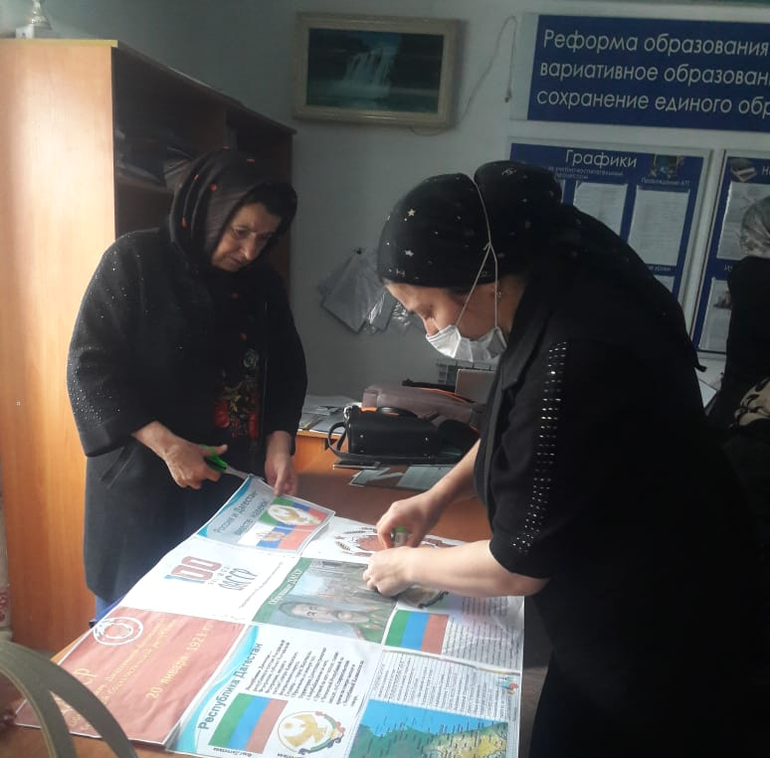

2. Конкурс классных уголков «Юбилею республики посвящается».
Ответственные; Зам директора по ВР Гамидова Р.З., учитель ИЗО Казимагомедова С.М.
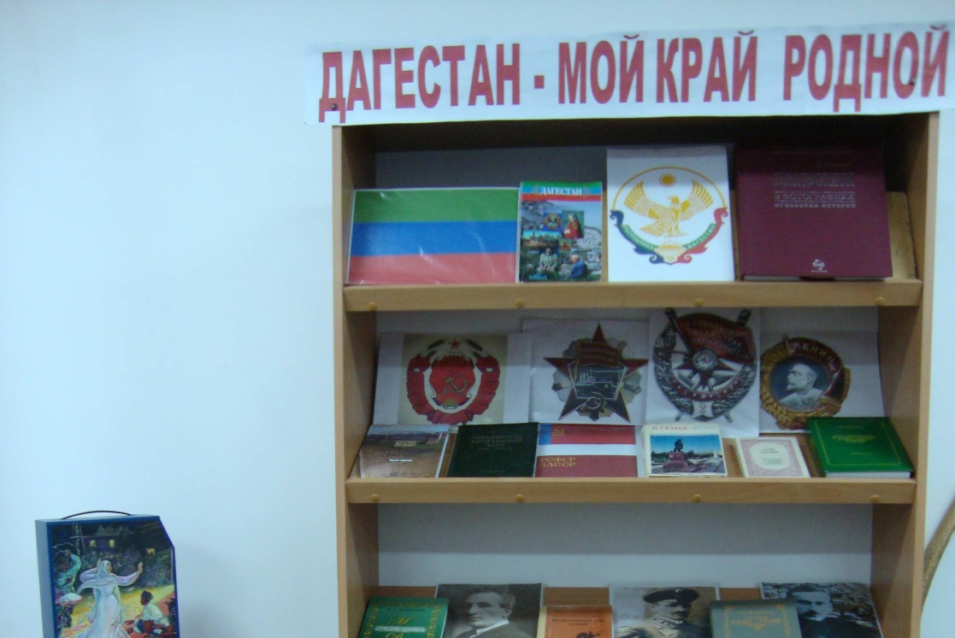

3. Конкурс сочинений на тему «Люблю свой край родной, Дагестан».
Сочинение писала ученица 10-го класса Халикова С. З.
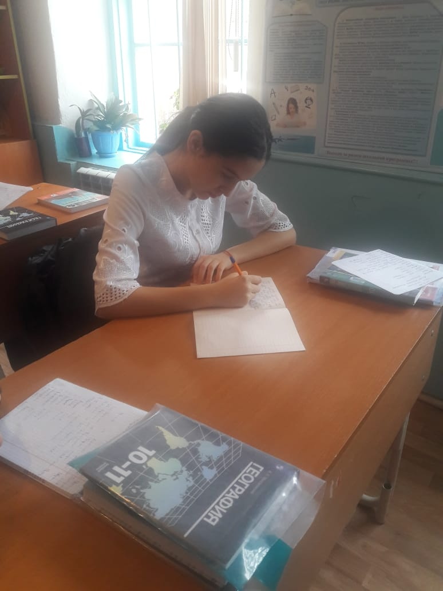

18 января в МКОУ «Бурдекинская СОШ» в 5-11 классах были проведены единые уроки «100 лет образования ДАССР». Единый урок провела учитель истории Магомедова Д. З. Урок прошел в 10 классе. Цели проведения единых уроков познакомить учащихся с историей своего края, воспитания чувства патриотизма и гордости за свою малую родину.
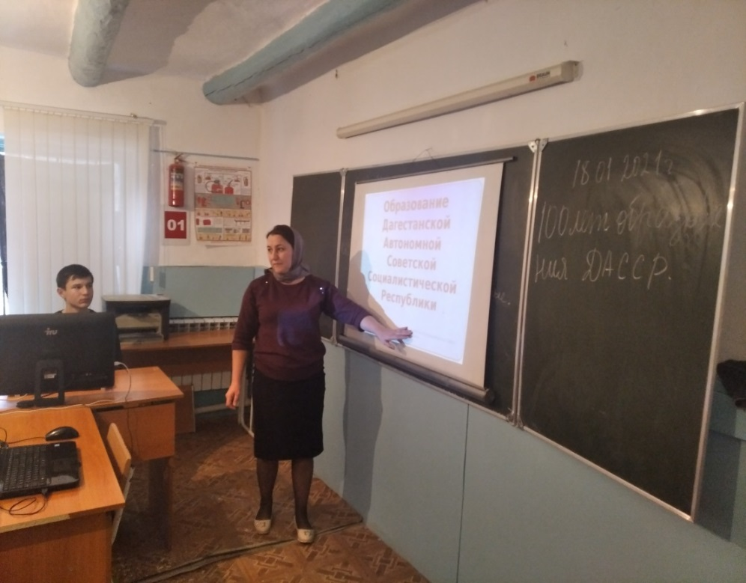
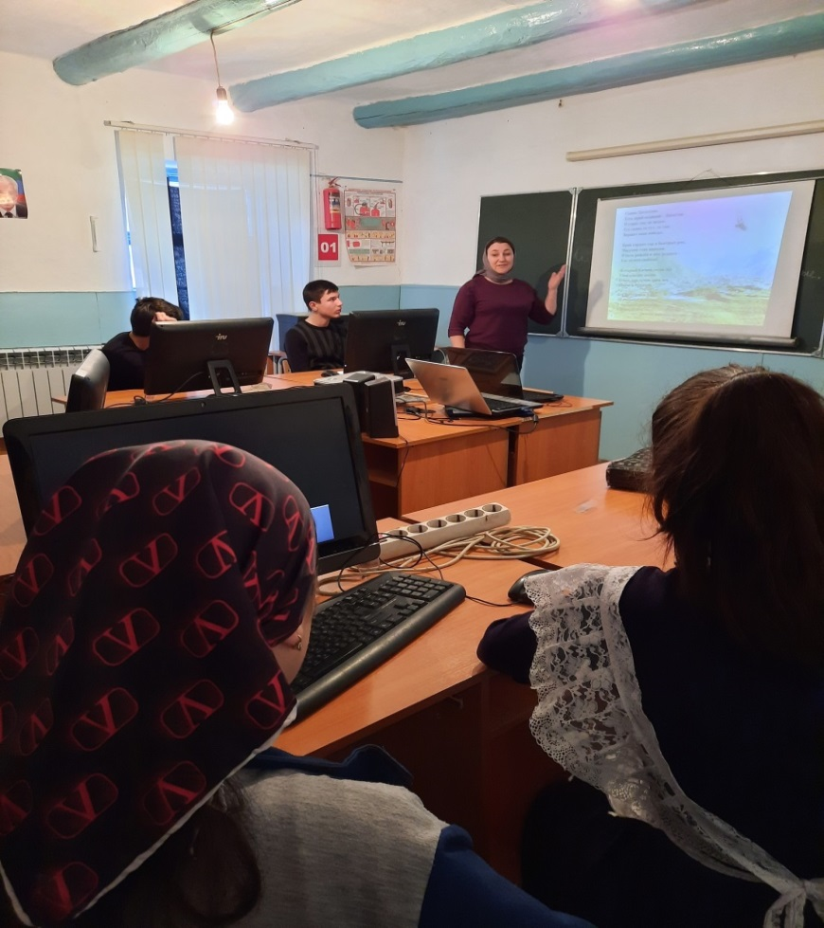
17 января в МКОУ «Бурдекинская СОШ» была оформлена книжная выставка «Мой Дагестан». У книжной выставки были проведены беседы с учениками младших классов (1-4 кл.) на одноименную тему «Мой Дагестан». В ходе беседы ребята узнали историю образования Дагестанской АССР. Ответственная за проведенное мероприятие Алискендерова Алиса Казбековна – школьный библиотекарь.
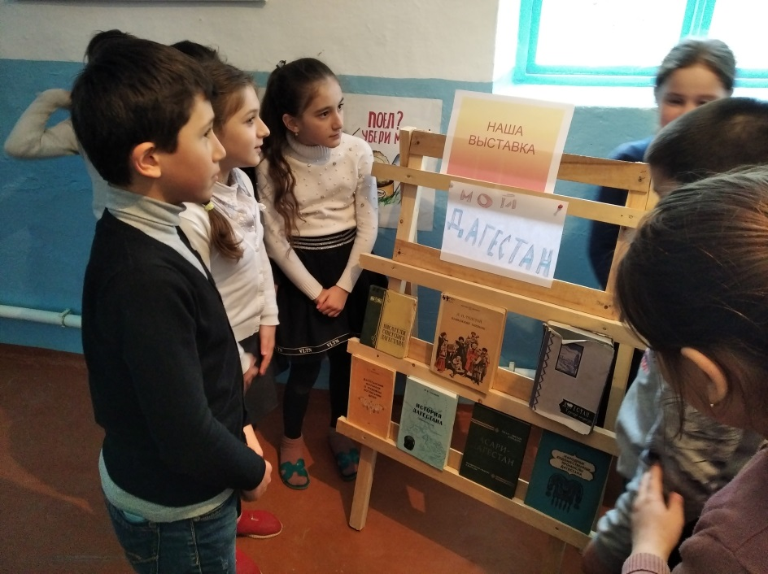

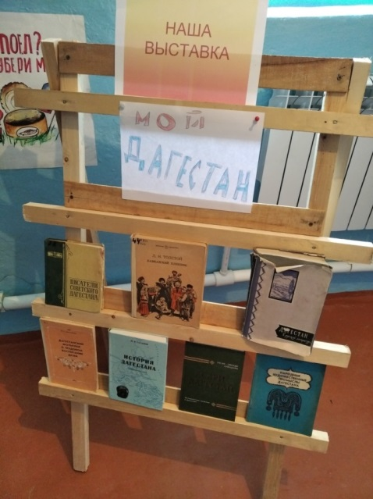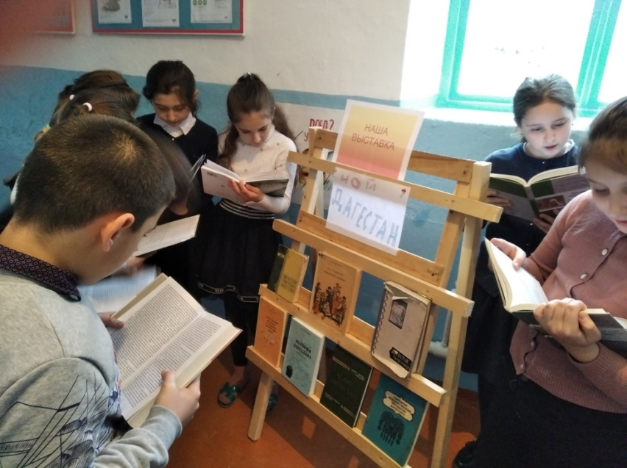

18 января 2021 года в МКОУ «Бурдекинская СОШ» прошел конкурс чтецов на лучшее стихотворение о Дагестане. В конкурсе приняли участие учащиеся 5-7 классов. Ответственные за проведения мероприятия учителя русского языка и литературы Халимбекова П., и Абдусаламова Р.

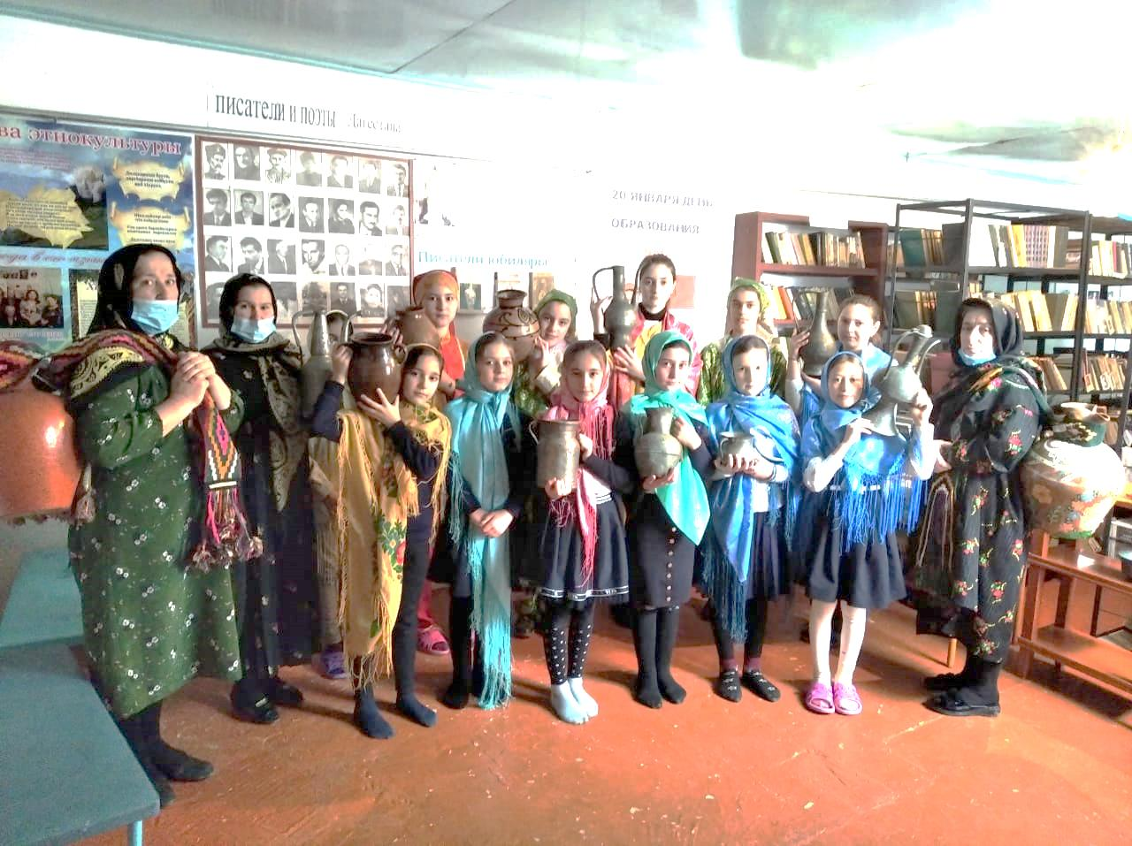

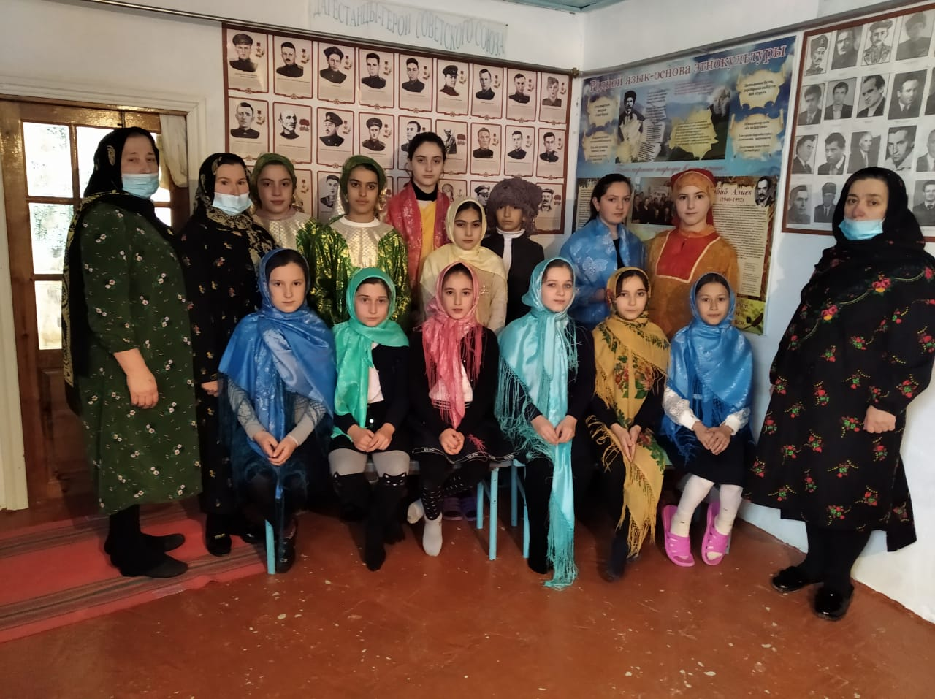
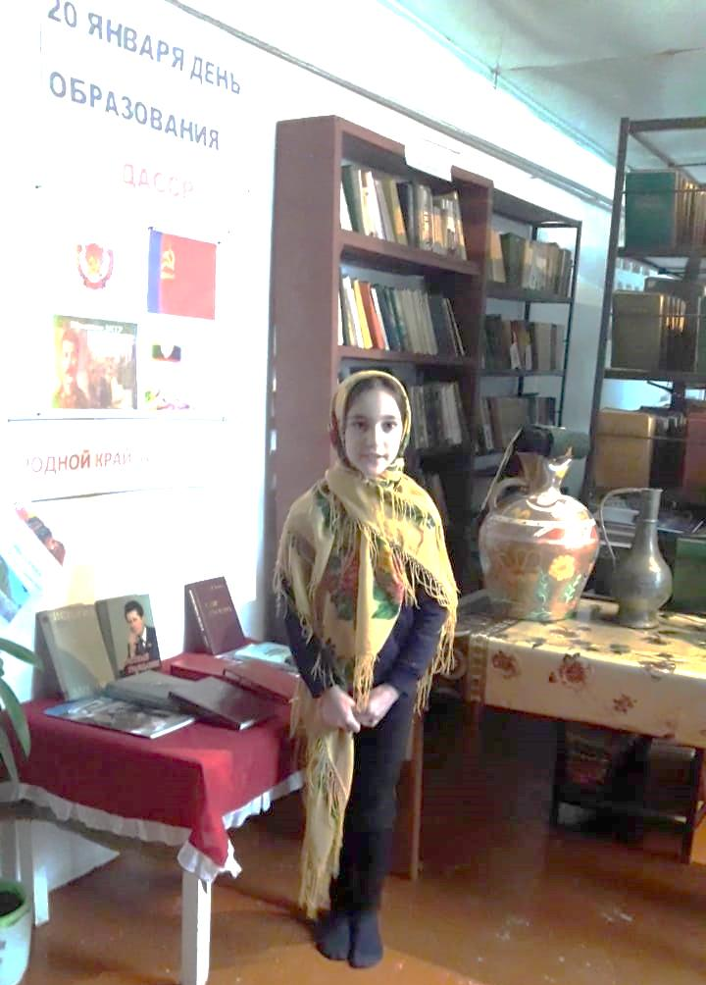

16.01.2021 г. также был проведен классный час «Лежит средь гор красивый райский край - Дагестан», приуроченный к 100-летию со дня образования ДАССР. Классный час провела учитель географии и классный руководитель 11 класса Абдуразакова П. М.
